感謝大家的耐心等待，PHOENIXES v6終於準備好與大家見面了！

到頭來我們這次嘗試的新更新策略（在更新周期中期發布功能性更新v5.5，然後在周期結束時發布劇情更新v6）並沒能為我們節省任何時間。我們仍舊花了整整2個月+5天寬限期才將游戲從v5變成v6。不過新的更新策略的確提高了我們的效率，也讓我們更有條理地管理時間。 V5.5+v6的新內容比以往任何一次更新都要多得多的多。所以我想我們會繼續使用這個新策略。

現在讓我們來看看這兩個月我們都做了些什麼吧：

V5.5部分：

如果您想查看v5.5的詳細更新報告的話，請移步patreon進行查閱。此處只做概括：

- 重做了城市地圖

- 重做了300+老圖和動態場景

- 改善了遊戲內的讚助人福利體驗

- 安卓版UI改進

- 安卓版體積壓縮

- Mac版畫質增強

V6功能性部分：

- 減小了安卓版對話框的覆蓋面積

- 重做了安卓版的跳過與回滾按鈕

錯誤修復：

- 現在當您在每次遊戲時初次進入俱樂部時，不會再直接轉進俱樂部升級界面，而是正確進入俱樂部主界面

- 現在當您讀取一個事件中的存檔後，在事件結束後，該事件不會在次日重新觸發一遍

- 如果您已在當前時間段消耗了AP，則自動觸發的事件不會觸發

故事部分：

- 700+新圖片&動態場景

- 新的subplot：三位睡美人

- 夕瑟，茉莉，凱希，索琳，艾妮妲獲得新的個人劇情

- 索琳的詛咒又一次爆發了~

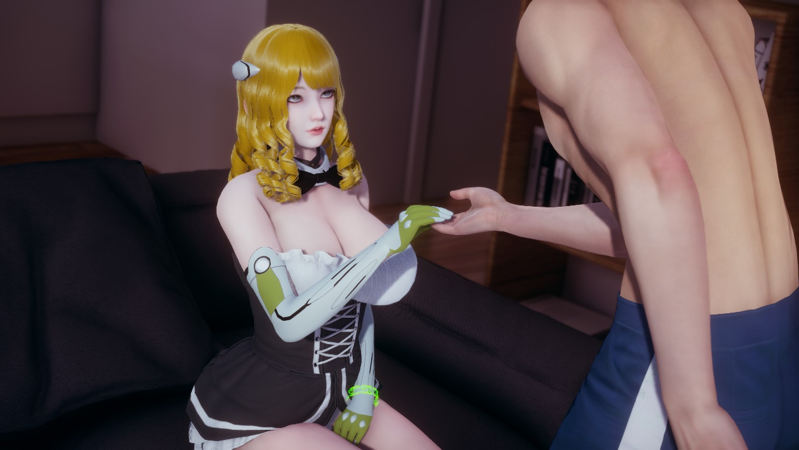

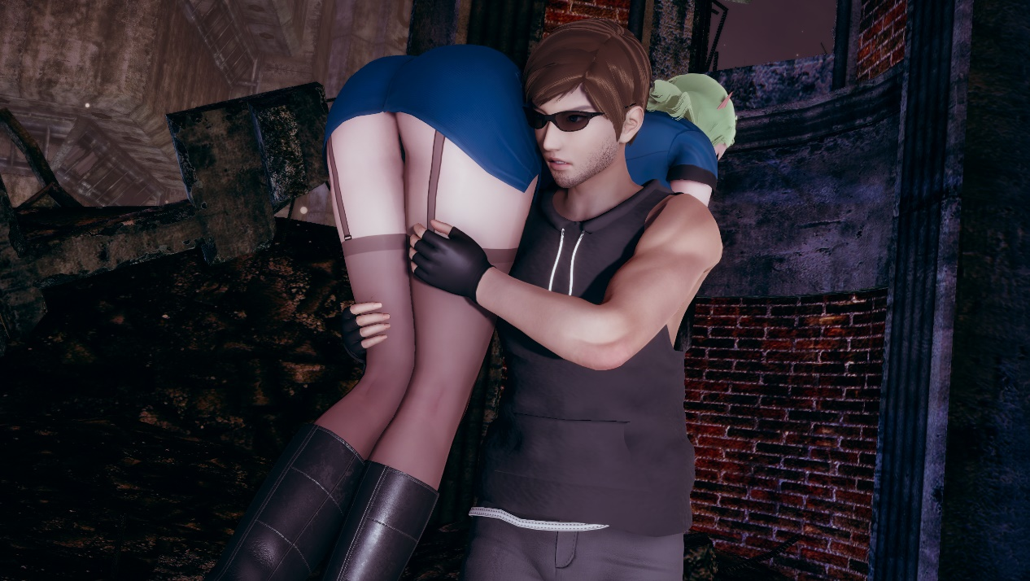

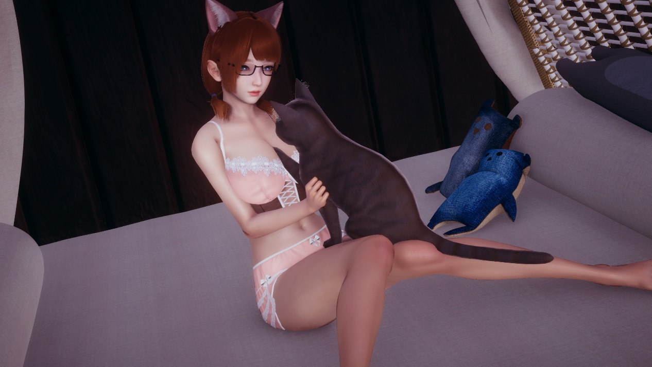

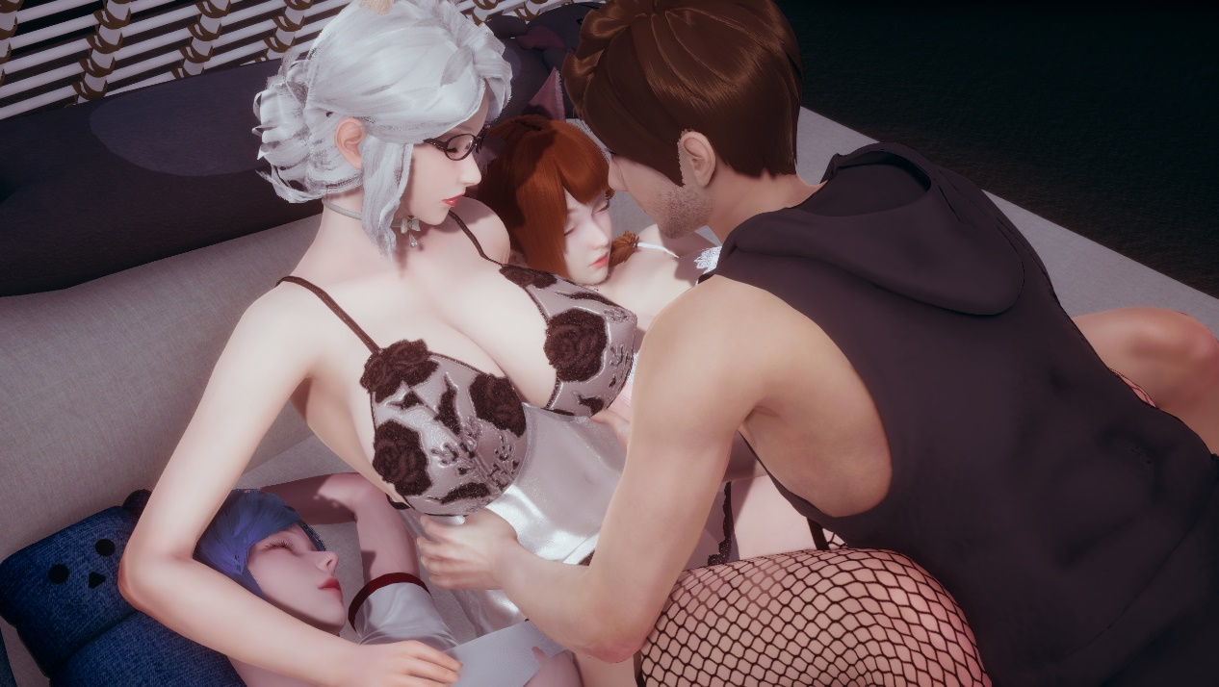

另外，關於艾妮妲。

上個月我們發布了一個關於艾妮妲的投票，告知了大家我們對她的計劃，並收穫了大家的許多反饋。感謝大家對我們分享寶貴的意見，我們對此非常重視。現在v6已經發布，艾妮妲的人物規劃也已經確定。我認為我需要向大家匯報我們對她計劃的改動。

我們原本的計劃是，正如我在投票中說的，將艾妮妲打造成一個讓人討厭的角色。我們想讓她通過不斷地性羞辱男主來讓大家越發討厭她，之後再通過男主的複仇釋放大家的怒火。但現在我們決定不要這樣做了。現在她的性愛場景已不會再以femdom為主，她與男主間的故事也不再是簡單的複仇故事而已。

與其將她塑造成一個讓每個人都想復仇的模板化的惡女角色，我們決定將她打造成一個更加複雜的形象。她有賤人性格，是的，但是什麼讓她成為了一個賤人？在她成為超級反派之前，她都經歷過些什麼？我們將逐步挖掘她的過去，向大家展現她曾面對的挑戰。或許最後能讓大家理解她的行為和動機，並開始喜歡上她。

